data wpływu: 19.11.2021
UCHWAŁA NR XXXI/216/VII/2021
RADY OSIEDLA JEŻYCE
z dnia 8 listopada 2021 r.

w sprawie | stanowiska dotyczącego poparcia apelu Partnerstwa Jeżyckiego do Władz Miasta Poznania z prośbą o sfinansowanie powstania Łaźni miejskiej dla osób w kryzysie bezdomności.

Na podstawie § 14 ust. 2 uchwały nr LXXX/1202/V/2010 Rady Miasta Poznania z dnia 9 listopada 2010 r. w sprawie Statutu Miasta Poznania (Dz. Urz. Woj. Wielk. z dnia 24 stycznia 2011 r., Nr 11, poz. 303 i 319) w związku z § 46 uchwały nr LXXVI/1153/V/2010 Rady Miasta Poznania z dnia 31 sierpnia 2010 r. w sprawie uchwalenia Statutu Osiedla Jeżyce (Dz. Urz. Woj. Wielk. z 2010 r. Nr 244, poz. 4528), uchwala się, co następuje:

§ 1
- Popiera się apel Partnerstwa Jeżyckiego do Władz Miasta Poznania z prośbą o sfinansowanie powstania Łaźni miejskiej dla osób w kryzysie bezdomności.
- Apel. o którym mowa w ust. 1, stanowi załącznik do uchwały.

§ 2
Wykonanie uchwały powierza się Przewodniczącemu Zarządu.

§ 3
Uchwała wchodzi w życie z dniem podjęcia.

Przewodnicząca
Rady Osiedla Jeżyce

(-) Aleksandra Sołtysiak-Łuczak

UZASADNIENIE
DO PROJEKTU UCHWAŁY
RADY OSIEDLA JEŻYCE

w sprawie | stanowiska dotyczącego poparcia apelu Partnerstwa Jeżyckiego do Władz Miasta Poznania z prośbą o sfinansowanie powstania Łaźni miejskiej dla osób w kryzysie bezdomności.

W świetle § 14 ust. 2 Statutu Miasta Poznania stanowiącego, że Rada może wypowiadać się w każdej sprawie publicznej, w związku z § 46 Statutu Osiedla Jeżyce stanowiącym, że w sprawach nieuregulowanych Statutem Osiedla mają odpowiednio zastosowanie postanowienia ustawy o samorządzie gminnym oraz obowiązujący Statut Miasta, podjęcie niniejszej uchwały jest zasadne.

Przewodniczący
Zarządu Osiedla Jeżyce

(-) Filip Schmidt

ZAŁĄCZNIK DO UCHWAŁY NR XXXI/216/VII/2021
RADY OSIEDLA JEŻYCE
z dnia 8 listopada 2021 r.

Apel Partnerstwa Jeżyckiego do Władz Miasta Poznania z prośbą o sfinansowanie powstania Łaźni miejskiej dla osób w kryzysie bezdomności.

Członkowie Partnerstwa Jeżyckiego zwracają się do Władz Miasta Poznania z prośbą o sfinansowanie powstania Łaźni miejskiej dla osób w kryzysie bezdomności.
Jest to potrzeba niezwykle ważna do zaspokojenia, osoby będące w kryzysie bezdomności nie mają w zasadzie możliwości zaspokojenia w godnych warunkach tej podstawowej potrzeby, jaką jest zachowanie minimum higieny osobistej.
Leży to w interesie nie tylko samych zainteresowanych, ale również w szeroko pojętym interesie społecznym, gdyż w znaczący sposób przyczyni się to do ułatwienia koegzystencji z osobami, które z różnych powodów nie są gotowe do opuszczenia ulicy i przejścia na ośrodek.
Ponadto stworzy to kolejną okazję do tego, aby w godnych warunkach móc wykonywać pracę socjalną z tymi osobami.
W centralnych dzielnicach Poznania mamy wypracowane środki i metody do zapewniania osobom w kryzysie ulicznej bezdomności jedzenia, odzieży, podstawowej pomocy socjalnej czy przedmedycznej. Jednakże dopóki nie trafią do ośrodka lub nie uda się tych osób zachęcić do udania się na ul. Krańcowa 10, gdzie mogą się wykąpać i zmienić odzież, to w centrum nie ma absolutnie żadnej takiej możliwości.

Grono podmiotów popierających inicjatywę jest znaczące, mamy propozycję miejsca i gotowość pracy, prosimy o zaangażowanie w przygotowanie projektów i zabezpieczenie środków finansowych.
Naszym mottem w działaniu jest pomoc tym najsłabszym, tam gdzie tego potrzebują i w sposób, w jaki tego potrzebują, na początku jest to miska ciepłej zupy i kąpiel, ale zaraz potem, jeśli jest ku temu stworzona możliwość, potrzebą staje się dach nad głową, trzeźwość i praca.
Przewodniczący
Zarządu Osiedla Jeżyce

(-) Filip Schmidt

data wpływu: 19.11.2021
UCHWAŁA NR XXXI/217/VII/2021
RADY OSIEDLA JEŻYCE
z dnia 8 listopada 2021 r.

w sprawie | wniosku do wydziałów o dokonanie zmiany w planie finansowym na 2021 rok.

Na podstawie § 9 ust. 1 pkt 1 i 5 uchwały Nr LXXVI/1153/V/2010 Rady Miasta Poznania z dnia 31 sierpnia 2010 r. w sprawie uchwalenia Statutu Osiedla Jeżyce (Dz. Urz. Woj. Wielk. z 2010 r. Nr 244, poz. 4528) oraz § 2 ust. 2, § 2 ust. 3 pkt 1 lit. a i pkt 2 uchwały Nr IX/126/VIII/2019 Rady Miasta Poznania z dnia 2 kwietnia 2019 r. w sprawie szczegółowych zasad naliczania środków budżetowych dla osiedli, uchwala się, co następuje:

§ 1
- Wnioskuje się o następujące przeniesienie środków finansowych przekazanych przez Osiedle, ujętych w planie finansowym Wydziału Oświaty (Szkoły Podstawowej nr 36) na 2021 rok, z zadania „Prace remontowe (Projekt przebudowy dziedzińca przy Szkole Podstawowej nr 36)”:
- 20 000 zł na zadanie „Mała architektura na dziedzińcu szkolnym i oświetlenie zewnętrznego terenu szkolnego Szkoły Podstawowej nr 23”;
- 20 000 zł na zadanie „ Prace remontowe w Szkole Podstawowej nr 36”;
- 20 000 zł na zadanie „Zakup maszyny do czyszczenia i konserwacji podłóg, dwóch komputerów stacjonarnych oraz stworzenie nowej strony internetowej Szkoły Podstawowej nr 71”.
- Realizacja zadań nastąpi przez Wydział Oświaty.

§ 2
- Wnioskuje się o przeniesienie środków finansowych przekazanych przez Osiedle, ujętych w planie finansowym Wydziału Wspierania Jednostek Pomocniczych Miasta na 2021 rok, w wysokości 3 000 zł, z zadania „Doposażenie placu zabaw przy ul. Kadłubka”, na zadanie „Modernizacja placu zabaw przy ul. Kadłubka”.
- Realizacja zadania nastąpi przez Wydział Wspierania Jednostek Pomocniczych Miasta.

§ 3
Wykonanie uchwały powierza się Przewodniczącemu Zarządu.

§ 4
Uchwała wchodzi w życie z dniem podjęcia.

Przewodnicząca
Rady Osiedla Jeżyce

(-) Aleksandra Sołtysiak-Łuczak

UZASADNIENIE
DO PROJEKTU UCHWAŁY
RADY OSIEDLA JEŻYCE

w sprawie | wniosku do wydziałów o dokonanie zmiany w planie finansowym na 2021 rok.

Pismem z 30 października 2021 r. Dyrektor Szkoły Podstawowej nr 36 poinformowała, że w związku z przejęciem zadania dot. opracowania dokumentacji projektowej przebudowy budynku po Szkole Podstawowej nr 92 na potrzeby Centrum Usług Wspólnych Jednostek Oświaty przez spółkę Poznańskie Inwestycje Miejskie, nie jest możliwa w roku 2021 realizacja zadania „Prace remontowe (Projekt przebudowy dziedzińca przy Szkole Podstawowej nr 36)”, na które Rada Osiedla przeznaczyła kwotę 60 000 zł. Pani Dyrektor poprosiła o zmianę zakresu zadania i przeznaczenie środków na zadanie związane z renowacją i wymianą stolarki drzwiowej.
Ww. kwotę 60 000 zł Rada Osiedla postanowiła rozdzielić na najpilniejsze potrzeby dla trzech jeżyckich szkół podstawowych: SP 23, SP 36 i SP 71, po 20 000 zł dla każdej szkoły.

W wiadomości e-mail z 5 listopada 2021 r. Kierownik Oddziału Planowania i Realizacji Wydatków WJPM poinformowała, że konieczne jest przesuniecie środków w wysokości 3 000 zł z zadania "Doposażenie placu zabaw przy ul. Kadłubka" na nowe zadanie "Modernizacja placu zabaw przy ul. Kadłubka". Środki wydatkowane zostaną na wykonanie fragmentu chodnika, prowadzącego do nowej furtki.

Zgodnie z § 2 ust. 2, § 2 ust. 3 pkt 1 lit. a uchwały Nr IX/126/VIII/2019 Rady Miasta Poznania z dnia 2 kwietnia 2019 r., Osiedle gospodaruje środkami:
- wolnymi,
- celowymi przeznaczonymi na realizację zadań powierzonych osiedlom,
- przeznaczonymi na budowę dróg lokalnych,
- uzyskanymi w drodze konkursu na dofinansowanie zadań inwestycyjnych,
co realizowane jest poprzez podejmowanie uchwał w sprawie ich przeznaczenia oraz przekazywanie zadań do realizacji właściwym wydziałom lub jednostkom organizacyjnym Miasta.

W związku z powyższym, w świetle § 9 ust. 1 pkt 1 i 5, Statutu Osiedla Jeżyce stanowiących, że Osiedle realizuje zadania w szczególności poprzez wnioskowanie o ujęcie w budżecie Miasta zadań dotyczących obszaru Osiedla oraz poprzez występowanie do Rady Miasta i Prezydenta z wnioskami i opiniami dotyczącymi realizacji zadań Miasta na obszarze Osiedla, podjęcie niniejszej uchwały jest zasadne.
Przewodniczący
Zarządu Osiedla Jeżyce

(-) Filip Schmidt
data wpływu: 19.11.2021
UCHWAŁA NR XXXI/218/VII/2021
RADY OSIEDLA JEŻYCE
z dnia 8 listopada 2021 r.

w sprawie zmiany projektu planu wydatków na 2022 r.

Na podstawie § 28 ust. 3 pkt. 2 uchwały Nr LXXVI/1153/V/2010 Rady Miasta Poznania z dnia 31 sierpnia 2010 r. w sprawie uchwalenia Statutu Osiedla Jeżyce (Dz. Urz. Woj. Wielk. z 2010 r. Nr 244, poz. 4528), w związku z § 2 ust. 2, § 2 ust. 3 pkt 1 lit. a i pkt 2 uchwały Nr IX/126/VIII/2019 Rady Miasta Poznania z dnia 2 kwietnia 2019 r. w sprawie szczegółowych zasad naliczania środków budżetowych dla osiedli, uchwala się, co następuje:

§ 1
- Wnioskuje się o przeniesienie środków finansowych w wysokości 8 545 zł, przekazanych przez Osiedle, ujętych w projekcie planu finansowego Wydziału Wspierania Jednostek Pomocniczych Miasta na 2022 rok z zadania „Utrzymanie terenów przekazanych osiedlu do korzystania” na zadanie „Prace interwencyjne na terenach przekazanych osiedlu do korzystania”.
- Realizacja zadania nastąpi przez Wydział Wspierania Jednostek Pomocniczych Miasta.

§ 2
- Wnioskuje się o przeniesienie środków nierozdysponowanych w wysokości 10 000 zł na zadanie „Wykonanie planu remediacji gruntu pod planowanym placem zabaw przy ul. Mylnej 38”.
- Realizacja zadania nastąpi przez Wydział Wspierania Jednostek Pomocniczych Miasta.

§ 3
- Wnioskuje się o przeniesienie środków nierozdysponowanych w wysokości 130 000 zł na zadanie „Remediacja gruntu pod planowanym placem zabaw przy ul. Mylnej 38”.
- Realizacja zadania nastąpi przez Wydział Wspierania Jednostek Pomocniczych Miasta.

§ 4
- Wnioskuje się o przeniesienie środków nierozdysponowanych w wysokości 30 000 zł na zadanie „Prace projektowe i inwestycyjne dotyczące placu zabaw przy ul. Mylnej 38”.
- Realizacja zadania nastąpi przez Wydział Wspierania Jednostek Pomocniczych Miasta.

§ 5
- Wnioskuje się o przeniesienie środków nierozdysponowanych w wysokości 10 000 zł na zadanie „Wykonanie furtek na placu zabaw przy ul. Asnyka, od strony południowej”.
- Realizacja zadania nastąpi przez Zarząd Zieleni Miejskiej.

§ 6
- W załączniku do uchwały nr XXVIII/194/VII/2021 Rady Osiedla Jeżyce z 2 sierpnia 2021 r. w sprawie projektu planu wydatków zmienia się nazwę zadania z: „Wsparcie realizacji inicjatywy Długi Stół przez organizacje niezaliczane do sektora finansów publicznych” na: „Rozszerzenie zakresu pomocy żywnościowej mieszkańców oraz ograniczenie marnotrawstwa żywności”.
- Realizacja zadania nastąpi przez Wydział Zdrowia i Spraw Społecznych.

§ 7
Wykonanie uchwały powierza się Przewodniczącemu Zarządu.

§ 8
Uchwała wchodzi w życie z dniem podjęcia.

Przewodnicząca
Rady Osiedla Jeżyce

(-) Aleksandra Sołtysiak-Łuczak
UZASADNIENIE
DO PROJEKTU UCHWAŁY
RADY OSIEDLA JEŻYCE

w sprawie zmiany projektu planu wydatków na 2022 r.

W związku z naliczeniem środków wolnych na 2022 r., nieprzyjęciem niektórych zadań proponowanych do realizacji przez Zarząd Dróg Miejskich i Zarząd Zieleni Miejskiej oraz na podstawie § 28 ust. 3 pkt. 2 Statutu Osiedla Jeżyce, w związku z § 2 ust. 2 pkt 1 i § 2 ust. 3 pkt 1 lit. a i pkt 2 IX/126/VIII/2019 Rady Miasta Poznania z dnia 2 kwietnia 2019 r. stanowiącym, że Osiedle gospodaruje środkami wolnymi, co realizowane jest poprzez podejmowanie uchwał w sprawie ich przeznaczenia oraz przekazywanie zadań do realizacji właściwym wydziałom lub jednostkom organizacyjnym Miasta, podjęcie niniejszej uchwały jest zasadne.

Przewodniczący
Zarządu Osiedla Jeżyce

(-) Filip Schmidt

data wpływu: 19.11.2021
UCHWAŁA NR XXXI/219/VII/2021
RADY OSIEDLA JEŻYCE
z dnia 8 listopada 2021 r.

w sprawie wyrażenia zgody na zmianę przeznaczenia środków wolnych naliczonych dla Osiedla, ujętych w planie finansowym Wydziału Oświaty.

Na podstawie § 9 ust. 1 pkt 9 uchwały Nr LXXVI/1153/V/2010 Rady Miasta Poznania z dnia 31 sierpnia 2010 r. w sprawie uchwalenia Statutu Osiedla Jeżyce (Dz. Urz. Woj. Wielk. z 2010 r. Nr 244, poz. 4528) oraz § 2 ust. 2, § 2 ust. 3 pkt 1 lit. a uchwały Nr IX/126/VIII/2019 Rady Miasta Poznania z dnia 2 kwietnia 2019 r. w sprawie szczegółowych zasad naliczania środków budżetowych dla osiedli, uchwala się, co następuje:

§ 1
Opiniuje się pozytywnie i wyraża zgodę na zmianę przeznaczenia środków wolnych naliczonych dla Osiedla, ujętych w planie finansowym Wydziału Oświaty (Przedszkole nr 86) na 2021 rok, w wysokości 2 640 zł, z zadania „Działania edukacyjne”, na zadanie „Pomoce dydaktyczne, naukowe, książki”.

§ 2
Opiniuje się pozytywnie i wyraża zgodę na zmianę przeznaczenia środków wolnych naliczonych dla Osiedla, ujętych w planie finansowym Wydziału Oświaty (Szkoła Podstawowa nr 36) na 2021 rok, w wysokości 68 130 zł, z zadania „Utrzymanie infrastruktury i zieleni” (Bezpieczny i naturalny plac zabaw w Szkole Podstawowej nr 36), na zadanie „Zakup wyposażenia i urządzeń na plac zabaw zlokalizowany na wewnętrznym dziedzińcu Szkoły Podstawowej nr 36”.

§ 3
Wykonanie uchwały powierza się Przewodniczącemu Zarządu.

§ 4
Uchwała wchodzi w życie z dniem podjęcia.
Przewodnicząca
Rady Osiedla Jeżyce

(-) Aleksandra Sołtysiak-Łuczak
UZASADNIENIE
DO PROJEKTU UCHWAŁY
RADY OSIEDLA JEŻYCE

w sprawie wyrażenia zgody na zmianę przeznaczenia środków wolnych naliczonych dla Osiedla, ujętych w planie finansowym Wydziału Oświaty.

W piśmie Ldz.P86.0714- 32/2021 z 20 października 2021 r. Dyrektor Przedszkola Nr 86 poprosiła o wyrażenie zgody na zmianę przeznaczenia środków wolnych naliczonych dla Osiedla, w wysokości 2 640 zł, z zadania „Działania edukacyjne”, na zadanie „Pomoce dydaktyczne, naukowe, książki”, z uwagi na obecną sytuację związaną z Covid-19, tj. procedury, obostrzenia oraz brak dodatkowych zajęć realizowanych w Przedszkolu przez osoby z zewnątrz.

W piśmie z 5 listopada 2021 r. Dyrektor Szkoły Podstawowej Nr 36 poprosiła o wyrażenie zgody na zmianę przeznaczenia środków wolnych naliczonych dla Osiedla, w wysokości 68 130 zł z zadania „Bezpieczny i naturalny plac zabaw w Szkole Podstawowej nr 36” na zadanie „Zakup wyposażenia i urządzeń na plac zabaw zlokalizowany na wewnętrznym dziedzińcu Szkoły Podstawowej nr 36”. W toku postępowania przetargowego nie udało się wyłonić wykonawcy zadania z powodu braku ofert spełniających możliwości finansowe placówki, konieczne jest więc podzielenie zadania na etapy umożliwiające realizację przebudowy dziedzińca w procedurze bezprzetargowej (z wolnej ręki) oraz częściowo systemem gospodarczym (demontaż).

Zgodnie z § 2 ust. 2, § 2 ust. 3 pkt 1 lit. a uchwały Nr IX/126/VIII/2019 Rady Miasta Poznania z dnia 2 kwietnia 2019 r. Osiedle gospodaruje środkami:
- wolnymi,
- celowymi przeznaczonymi na realizację zadań powierzonych osiedlom,
- przeznaczonymi na budowę dróg lokalnych,
- uzyskanymi w drodze konkursu na dofinansowanie zadań inwestycyjnych,
co realizowane jest poprzez podejmowanie uchwał w sprawie ich przeznaczenia.

W związku z powyższym oraz § 9 ust. 1 pkt 9 Statutu Osiedla Jeżyce stanowiącym, że Osiedle realizuje zadania w szczególności poprzez wydawanie opinii w sprawach przekazanych przez Radę Miasta, Prezydenta i jednostki organizacyjne Miasta podjęcie niniejszej uchwały jest zasadne.

Przewodniczący
Zarządu Osiedla Jeżyce

(-) Filip Schmidt

data wpływu: 19.11.2021
UCHWAŁA NR XXXI/220/VII/2021
RADY OSIEDLA JEŻYCE
z dnia 8 listopada 2021 r.

w sprawie | wniosku do Prezydenta Miasta Poznania o uwzględnienie założeń do opracowania projektu przebudowy dziedzińca Szkoły Podstawowej nr 36.

Na podstawie § 28 ust. 1, w związku z § 9 ust. 1 pkt 5 uchwały Nr LXXVI/1153/V/2010 Rady Miasta Poznania z dnia 31 sierpnia 2010 r. w sprawie uchwalenia Statutu Osiedla Jeżyce (Dz. Urz. Woj. Wielk. z 2010 r. Nr 244, poz. 4528), uchwala się, co następuje:

§ 1
Wnioskuje się do Prezydenta Miasta Poznania o uwzględnienie założeń do opracowania projektu przebudowy dziedzińca Szkoły Podstawowej nr 36, w toku przygotowywania przetargu na opracowanie zamiennej dokumentacji projektowej przez Poznańskie Inwestycje Miejskie Sp. z o.o.

§ 2
Wykonanie uchwały powierza się Przewodniczącemu Zarządu.

§ 3
Uchwała wchodzi w życie z dniem podjęcia.

Przewodnicząca
Rady Osiedla Jeżyce

(-) Aleksandra Sołtysiak-Łuczak

UZASADNIENIE
DO PROJEKTU UCHWAŁY
RADY OSIEDLA JEŻYCE

w sprawie | wniosku do Prezydenta Miasta Poznania o uwzględnienie założeń do opracowania projektu przebudowy dziedzińca Szkoły Podstawowej nr 36.

W wiadomości e-mail z 18 października br. Poznańskie Inwestycje Miejskie Sp. z o.o., w związku z przystąpieniem do prac dot. przygotowania przetargu na opracowanie zamiennej dokumentacji projektowej związanej z zadaniem: „Modernizacja budynku przy ul. Słowackiego 58/60 na potrzeby Centrum Usług Wspólnych Jednostek Oświaty” (zadanie przejęte od Wydziału Oświaty), poprosiły o przekazanie założeń koniecznych do uwzględnienia w ww. zamiennej dokumentacji.

Założenia zostały wypracowane w toku rozmów z Dyrektor Szkoły – panią Katarzyną Czyż, Kierownikiem Oddziału Infrastruktury Oświatowej – panem Piotrem Kurosińskim, radnym miejskim – panem Łukaszem Mikułą, projektantką opracowującą projekt dla Wydziału Oświaty – panią Magdaleną Stułów oraz przedstawicielami Rady Osiedla Jeżyce.

W związku z powyższym oraz w świetle § 9 ust. 1 pkt 5 Statutu Osiedla Jeżyce, zgodnie z którym Osiedle realizuje zadania w szczególności poprzez występowanie do Rady Miasta i Prezydenta z wnioskami i opiniami dotyczącymi realizacji zadań Miasta na obszarze Osiedla, podjęcie uchwały jest zasadne.

Przewodniczący
Zarządu Osiedla Jeżyce

(-) Filip Schmidt

ZAŁĄCZNIK DO UCHWAŁY NR XXXI/220/VII/2021
RADY OSIEDLA JEŻYCE
z dnia 8 listopada 2021 r.

Założenia do opracowania projektu przebudowy dziedzińca Szkoły Podstawowej nr 36.

- Remont istniejącego boiska sportowego (boisko wielofunkcyjne - do piłki ręcznej, koszykówki, siatkówki; ogrodzone piłkochwytami, wys. min. 5 m, dwie furtki).
- Zachowanie istniejących terenów zielonych, w szczególności drzew.
- Realizacja nowych terenów zielonych, zgodnie z załączonym rysunkiem (mapą), w szczególności:
- szpaler drzew w pasie zieleni wzdłuż zachodniej granicy działki;
- nowe nasadzenia krzewów niskopiennych wzdłuż północnej granicy działki;
- roślinność pienna (typu bluszcz, winobluszcz trójklapowy lub pięcioklapowy) na murze wzdłuż zachodniej i północnej granicy działki.
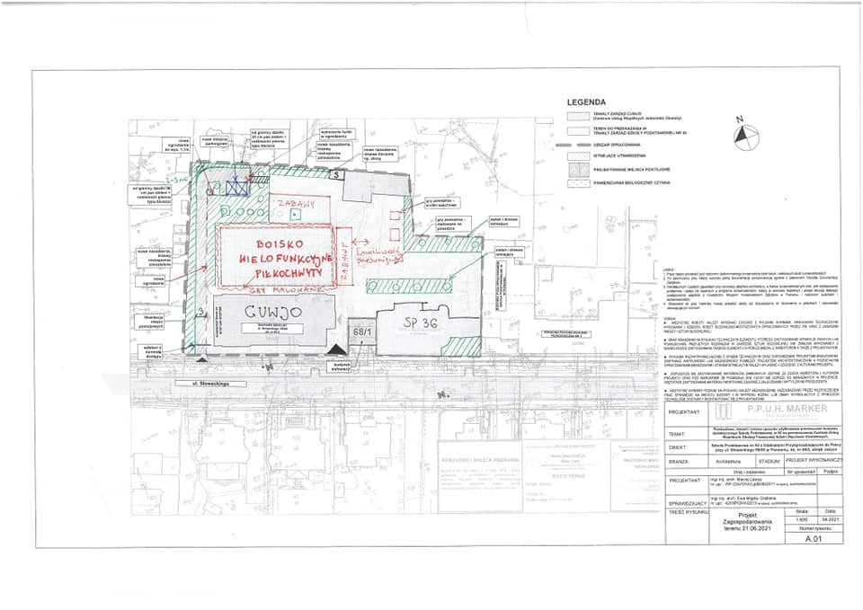
- Wyznaczenie miejsc na dziedzińcu pod dodatkowe urządzenia sportowo-rekreacyjne typu street workout, równoważnie, ścianki wspinaczkowe.
- Wyznaczenie miejsc na dziedzińcu pod gry zewnętrzne - malowane na posadzce (typu gra w klasy) między budynkiem CUWJO a boiskiem sportowym.
- Wyznaczenie miejsc na dziedzińcu pod gry zewnętrzne - stolik szachowy (1 szt.), stół do ping-ponga (1 szt.).
- Zachowanie małej architektury - ławek, w istniejących miejscach.
- Wyznaczenie w północno-zachodnim rogu działki dwóch miejsc postojowych dla osób z niepełnosprawnościami w odległości 6 m od północnej granicy działki.
- Wyznaczenie dojazdu do ww. miejsc postojowych o maksymalnej szerokości 3 m poprzez tzw. trzecią bramę (najbliżej ul. Wawrzyniaka).
- Ww. brama od strony ul. Wawrzyniaka (tzw. trzecia brama) wyposażona w szlaban z kontrolą dostępu (uniemożliwienie wjazdu przypadkowym pojazdom na teren dziedzińca).
- Nowe ogrodzenie niskie (do 1 m wys.) wzdłuż dojazdu do miejsc postojowych z dwiema furtkami umożliwiającymi dostęp pieszy najkrótszą drogą do budynków CUWJO.
- Przeznaczenie parterowej dobudówki położonej w głębi dziedzińca pod wiatę śmietnikową (istniejącą).
- Nawierzchnia dziedzińca umożliwiająca jazdę na deskorolce, hulajnodze itp.
- Kamery monitoringu umieszczone na słupach od piłkochwytów.

Przewodniczący
Zarządu Osiedla Jeżyce

(-) Filip Schmidt

data wpływu: 19.11.2021
UCHWAŁA NR XXXI/221/VII/2021
RADY OSIEDLA JEŻYCE
z dnia 8 listopada 2021 r.

w sprawie | zaopiniowania projektu uchwały Rady Miasta Poznania w sprawie nadania drodze wewnętrznej nazwy Goplany.

Na podstawie § 28 ust. 1, w zw. z § 9 ust. 1 pkt 9 uchwały nr LXXVI/1153/V/2010 Rady Miasta Poznania z dnia 31 sierpnia 2010 r. w sprawie uchwalenia Statutu Osiedla Jeżyce (Dz. Urz. Woj. Wielk. z 2010 r. Nr 244, poz. 4528), uchwala się, co następuje:

§ 1
Opiniuje się negatywnie projekt uchwały Rady Miasta Poznania w sprawie nadania drodze wewnętrznej nazwy Goplany.

§ 2
Wykonanie uchwały powierza się Przewodniczącemu Zarządu.

§ 3
Uchwała wchodzi w życie z dniem podjęcia.

Przewodnicząca
Rady Osiedla Jeżyce

(-) Aleksandra Sołtysiak-Łuczak

UZASADNIENIE
DO PROJEKTU UCHWAŁY
RADY OSIEDLA JEŻYCE

w sprawie | zaopiniowania projektu uchwały Rady Miasta Poznania w sprawie nadania drodze wewnętrznej nazwy Goplany.

W związku z pismem Zarządu Geodezji i Katastru Miejskiego GEOPOZ znak: ZG-GNN.5031.38.2021 z 20 października 2021 r. oraz w świetle § 9 ust. 1 pkt 9 Statutu Osiedla Jeżyce stanowiącego, że Osiedle realizuje zadania w szczególności poprzez wydawanie opinii w sprawach przekazanych przez Radę Miasta, Prezydenta i jednostki organizacyjne Miasta, podjęcie niniejszej uchwały jest zasadne, albowiem Rada Osiedla uchwałą nr XXVIII/204/VII/2021 z dnia 2 sierpnia 2021 roku dla wskazanej drogi wewnętrznej zawnioskowała o nadanie nazwy „ul. Wihajster”.

Przewodniczący Zarządu
Osiedla Jeżyce

(-) Filip Schmidt

data wpływu: 19.11.2021
UCHWAŁA NR XXXI/222/VII/2021
RADY OSIEDLA JEŻYCE
z dnia 8 listopada 2021 r.

w sprawie | wniosku do Prezydenta Miasta Poznania o przekazanie Wspólnocie Mieszkaniowej przyłącza wody na placu zabaw przy ul. Kadłubka.

Na podstawie § 28 ust. 1, w związku z § 9 ust. 1 pkt 5 uchwały Nr LXXVI/1153/V/2010 Rady Miasta Poznania z dnia 31 sierpnia 2010 r. w sprawie uchwalenia Statutu Osiedla Jeżyce (Dz. Urz. Woj. Wielk. z 2010 r. Nr 244, poz. 4528), uchwala się, co następuje:

§ 1
Wnioskuje się do Prezydenta Miasta Poznania o przekazanie Wspólnocie Mieszkaniowej Kadłubka 9 i 11 przyłącza wody, zlokalizowanego na placu zabaw przy ul. Kadłubka, na terenie przekazanym Osiedlu do korzystania.

§ 2
Wykonanie uchwały powierza się Przewodniczącemu Zarządu.

§ 3
Uchwała wchodzi w życie z dniem podjęcia.

Przewodnicząca
Rady Osiedla Jeżyce

(-) Aleksandra Sołtysiak-Łuczak

UZASADNIENIE
DO PROJEKTU UCHWAŁY
RADY OSIEDLA JEŻYCE

w sprawie | wniosku do Prezydenta Miasta Poznania o przekazanie Wspólnocie Mieszkaniowej przyłącza wody na placu zabaw przy ul. Kadłubka.

Instalacja została wykonane ze środków oddanych do dyspozycji Osiedlu Jeżyce i była wykorzystywana do podlewania młodych nasadzeń na placu zabaw (teren przekazany Osiedlu Jeżyce do korzystania). Obecnie, po kilkunastu latach od budowy placu, roślinność nie wymaga już podlewania, w związku z czym nie ma potrzeby ani konieczności utrzymywania ww. przyłącza dla potrzeb Osiedla, tym bardziej, że wiąże się to z ponoszeniem opłat abonamentowych za wodę, nawet jeśli nie jest ona używana. Osiedle nie zaplanowało środków ani na opłaty za zużycie wody, ani na opłaty abonamentowe, w związku z czym nie będzie korzystać z wody. Woda poprowadzona jest z budynku Wspólnoty Mieszkaniowej Kadłubka 3 i 5, gdzie zamontowany jest licznik, podziemną instalacją do kranu na placu zabaw.

Z Zarządem Osiedla Jeżyce skontaktował się członek Zarządu Wspólnoty Mieszkaniowej Kadłubka 9 i 11, która zainteresowana jest korzystaniem z wody z przyłącza do podlewania zieleni na sąsiednim terenie. Rada Osiedla uznaje, że bardziej gospodarne niż likwidacja przyłącza jest jego przekazanie Wspólnocie, mając nadzieję, że w razie wystąpienia sytuacji krytycznej, dzięki wieloletnim dobrosąsiedzkim stosunkom, będzie mogła liczyć na dostęp do wody.

W związku z powyższym, w świetle § 9 ust. 1 pkt 5 Statutu Osiedla Jeżyce, zgodnie z którym Osiedle realizuje zadania w szczególności poprzez występowanie do Rady Miasta i Prezydenta z wnioskami i opiniami dotyczącymi realizacji zadań Miasta na obszarze Osiedla, podjęcie uchwały jest zasadne.

Przewodniczący
Zarządu Osiedla Jeżyce

(-) Filip Schmidt

data wpływu: 19.11.2021
UCHWAŁA NR XXXI/223/VII/2021
RADY OSIEDLA JEŻYCE
z dnia 8 listopada 2021 r.

w sprawie | wniosku do Prezydenta Miasta Poznania o demontaż nieużywanych sygnalizacji świetlnych.

Na podstawie § 28 ust. 1, w związku z § 9 ust. 1 pkt 5 uchwały Nr LXXVI/1153/V/2010 Rady Miasta Poznania z dnia 31 sierpnia 2010 r. w sprawie uchwalenia Statutu Osiedla Jeżyce (Dz. Urz. Woj. Wielk. z 2010 r. Nr 244, poz. 4528), uchwala się, co następuje:

§ 1
Wnioskuje się do Prezydenta Miasta Poznania o demontaż przez Zarząd Dróg Miejskich nieużywanych obecnie sygnalizacji świetlnych na skrzyżowaniach ulic:
- Polnej i Jackowskiego;
- Dąbrowskiego, Kraszewskiego i Kościelnej;
- Poznańskiej, Mickiewicza, Jeżyckiej i Barzyńskiego.

§ 2
Wykonanie uchwały powierza się Przewodniczącemu Zarządu.

§ 3
Uchwała wchodzi w życie z dniem podjęcia.

Przewodnicząca
Rady Osiedla Jeżyce

(-) Aleksandra Sołtysiak-Łuczak

UZASADNIENIE
DO PROJEKTU UCHWAŁY
RADY OSIEDLA JEŻYCE

w sprawie | wniosku do Prezydenta Miasta Poznania o demontaż nieużywanych sygnalizacji świetlnych.

Na terenie Osiedla Jeżyce znajdują się obecnie trzy skrzyżowania wyposażone w sygnalizację świetlną, na których jest ona przełączona na stałe w tryb migający. W ocenie Rady Osiedla nie jest uzasadnione, aby w dalszym ciągu utrzymywać ten stan, wobec czego wnioskuje się o demontaż tych sygnalizacji.
W przypadku skrzyżowania ul. Dąbrowskiego z Kraszewskiego i Kościelną sygnalizacja była uruchomiona tylko przez krótki czas, co wywołało korki w tej okolicy i spotkało się ze zdecydowanym sprzeciwem mieszkańców. Na początku 2017 roku światła zostały wyłączone i od tego czasu pracują w trybie migającym.
W przypadku skrzyżowań ul. Polnej z Jackowskiego i Poznańskiej z Mickiewicza, Jeżycką i Barzyńskiego sygnalizacje zostały wyłączone po ustanowieniu tych skrzyżowań równorzędnymi i Rada Osiedla nie otrzymuje sygnałów dot. konieczności powrotu poprzedniej organizacji ruchu. Ponadto, w przypadku skrzyżowania ul. Poznańskiej z Mickiewicza, Jeżycką i Barzyńskiego ponowne włączenie sygnalizacji wiązałoby się z jej rozbudową z uwagi na nowe przejścia dla pieszych oraz kontrapasy i kontraruchy rowerowe.
Demontaż wymienionych sygnalizacji pozwoli zmniejszyć koszty energii elektrycznej oraz utrzymania i konserwacji. Zdemontowane elementy mogą zostać wykorzystane przez Zarząd Dróg Miejskich w innych lokalizacjach.

W związku z powyższym, w świetle § 9 ust. 1 pkt 5 Statutu Osiedla Jeżyce, zgodnie z którym Osiedle realizuje zadania w szczególności poprzez występowanie do Rady Miasta i Prezydenta z wnioskami i opiniami dotyczącymi realizacji zadań Miasta na obszarze Osiedla, podjęcie uchwały jest zasadne.

Przewodniczący
Zarządu Osiedla Jeżyce

(-) Filip Schmidt

data wpływu: 19.11.2021
UCHWAŁA NR XXXI/225/VII/2021
RADY OSIEDLA JEŻYCE
z dnia 8 listopada 2021 r.

w sprawie | wniosku do Prezydenta Miasta Poznania o przeniesienie stacji Poznańskiego Roweru Miejskiego.

Na podstawie § 28 ust. 1, w związku z § 9 ust. 1 pkt 5 uchwały Nr LXXVI/1153/V/2010 Rady Miasta Poznania z dnia 31 sierpnia 2010 r. w sprawie uchwalenia Statutu Osiedla Jeżyce (Dz. Urz. Woj. Wielk. z 2010 r. Nr 244, poz. 4528), uchwala się, co następuje:

§ 1

Wnioskuje się do Zarządu Transportu Miejskiego o przeniesienie stacji Poznańskiego Roweru Miejskiego nr 15557 zlokalizowanej przy skrzyżowaniu ul. Szamarzewskiego i Wawrzyniaka na ul. Dąbrowskiego, w pobliże posesji nr 77 i 79, po stronie północnej ulicy.

§ 2

Wykonanie uchwały powierza się Przewodniczącemu Zarządu.

§ 3

Uchwała wchodzi w życie z dniem podjęcia.

Przewodnicząca
Rady Osiedla Jeżyce

(-) Aleksandra Sołtysiak-Łuczak

UZASADNIENIE
DO PROJEKTU UCHWAŁY
RADY OSIEDLA JEŻYCE

w sprawie | wniosku do Prezydenta Miasta Poznania o przeniesienie stacji Poznańskiego Roweru Miejskiego.

Realizowany obecnie remont ulicy Wawrzyniaka na odcinku Szamarzewskiego-Dąbrowskiego obejmuje m.in. zmianę organizacji ruchu. W projekcie przekazanym do wdrożenia wykonawcy stacja Poznańskiego Roweru Miejskiego nr 15557 Szamarzewskiego / Wawrzyniaka została wskazana do usunięcia i w jej miejscu ma pojawić się ogólnodostępny stojak rowerowy, zieleń w donicy i słupki. Fragment nowej organizacji ruchu poniżej:

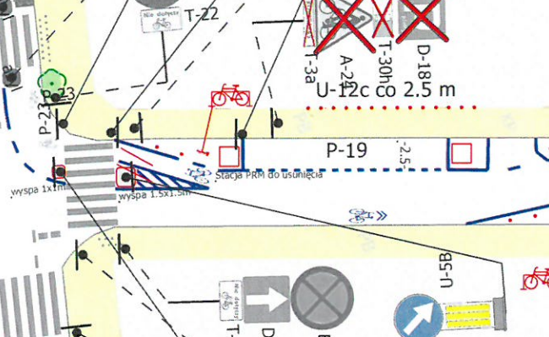

W związku z demontażem tej stacji Rada Osiedla Jeżyce proponuje, aby zamontowano ją po północnej stronie ul. Dąbrowskiego w pobliżu posesji nr 77 i 79. Pozwoli to zachować dotychczasowe zagęszczenie stacji PRM w tym rejonie Osiedla Jeżyce i pozostawi możliwość dotarcia rowerem PRM w rejon ulicy Wawrzyniaka.

Proponowana lokalizacja poniżej:
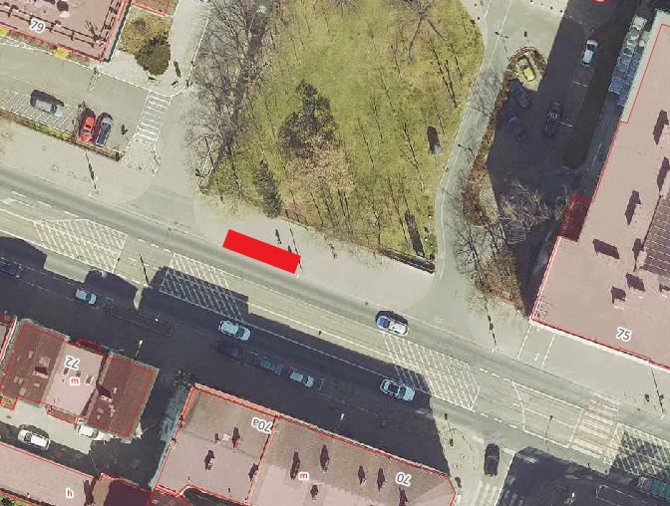
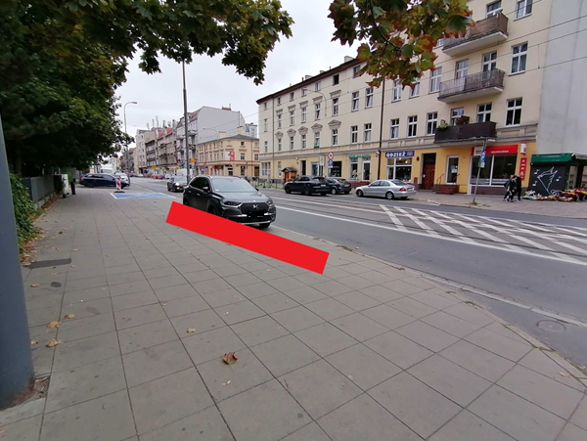

Obecnie we wskazywanym miejscu jest chodnik, którego szerokość jest wystarczająca, aby wydzielić na nim miejsce na stację PRM. Odcinek ten nie posiada wyznaczonych miejsc parkingowych i jest objęty zakazem zatrzymywania się. Zakaz ten jest często łamany i stacja może być elementem infrastruktury uniemożliwiającym takie działanie.

W związku z powyższym, w świetle § 9 ust. 1 pkt 5 Statutu Osiedla Jeżyce, zgodnie z którym Osiedle realizuje zadania w szczególności poprzez występowanie do Rady Miasta i Prezydenta z wnioskami i opiniami dotyczącymi realizacji zadań Miasta na obszarze Osiedla, podjęcie uchwały jest zasadne.

Przewodniczący
Zarządu Osiedla Jeżyce

(-) Filip Schmidt

data wpływu: 19.11.2021
UCHWAŁA NR XXXI/226/VII/2021
RADY OSIEDLA JEŻYCE
z dnia 8 listopada 2021 r.

w sprawie diet dla członków organów Osiedla.

Na podstawie § 41 ust. 2 uchwały nr LXXVI/1153/V/2010 Rady Miasta Poznania z dnia 31 sierpnia 2010 r. w sprawie uchwalenia Statutu Osiedla Jeżyce (Dz. Urz. Woj. Wielk. z 2010 r. Nr 244, poz. 4528), uchwala się, co następuje:

§ 1
Postanawia się przyznać dietę za wrzesień i październik 2021 r. następującym członkom organów Osiedla:
- Augustyniak Wojciech - kwota 49,00 zł;
- Delimata Piotr - kwota 49,00 zł;
- Dzionek Adam - kwota 49,00 zł;
- Głogowski Paweł - kwota 344,00 zł;
- Jerzak Marek - kwota 198,00 zł;
- Kielar Magda - kwota 49,00 zł;
- Koch Krzysztof - kwota 99,00 zł;
- Kuberka Justyna - kwota 198,00 zł;
- Kucza Marcin - kwota 148,00 zł;
- Majewski Dawid - kwota 198,00 zł;
- Mleczak Paweł - kwota 99,00 zł;
- Pakulski Adam - kwota 49,00 zł;
- Pakulski Grzegorz - kwota 49,00 zł;
- Piotrowski Jacek - kwota 49,00 zł;
- Sarbak Anna - kwota 99,00 zł;
- Schmidt Filip - kwota 198,00 zł;
- Sołtysiak-Łuczak Aleksandra - kwota 198,00 zł;
- Zadumińska Helena - kwota 99,00 zł.

§ 2
Wykonanie uchwały powierza się Przewodniczącemu Zarządu.

§ 3
Uchwała wchodzi w życie z dniem podjęcia.

Przewodnicząca
Rady Osiedla Jeżyce

(-) Aleksandra Sołtysiak-Łuczak
UZASADNIENIE
DO PROJEKTU UCHWAŁY
RADY OSIEDLA JEŻYCE

w sprawie diet dla członków organów Osiedla.

Postanawia się przyznać diety członkom organów osiedla za wrzesień i październik 2021 r. zgodnie z poniższym zestawieniem:
- Augustyniak Wojciech - z tytułu: obecności na sesjach Rady Osiedla;
- Delimata Piotr - z tytułu: obecności na sesjach Rady Osiedla;
- Dzionek Adam - z tytułu: obecności na sesjach Rady Osiedla;
- Głogowski Paweł - z tytułu: zwrotu poniesionych kosztów;
- Jerzak Marek - z tytułu: obecności na sesjach Rady Osiedla, pełnienia funkcji Przewodniczącego Komisji;
- Kielar Magda - z tytułu: obecności na sesjach Rady Osiedla;
- Koch Krzysztof - z tytułu: obecności na sesjach Rady Osiedla;
- Kuberka Justyna - z tytułu: obecności na sesjach Rady Osiedla, pełnienia funkcji Przewodniczącej Komisji;
- Kucza Marcin - z tytułu: obecności na sesjach Rady Osiedla, pełnienia funkcji Przewodniczącego Komisji;
- Majewski Dawid - z tytułu: obecności na sesjach Rady Osiedla, pełnienia funkcji Przewodniczącego Komisji;
- Mleczak Paweł - z tytułu: obecności na sesjach Rady Osiedla;
- Pakulski Adam - z tytułu: obecności na sesjach Rady Osiedla;
- Pakulski Grzegorz - z tytułu: obecności na sesjach Rady Osiedla;
- Piotrowski Jacek - z tytułu: obecności na sesjach Rady Osiedla;
- Sarbak Anna - z tytułu: obecności na sesjach Rady Osiedla;
- Schmidt Filip - z tytułu: obecności na sesjach Rady Osiedla, pełnienia funkcji w organach Osiedla;
- Sołtysiak-Łuczak Aleksandra - z tytułu: obecności na sesjach Rady Osiedla, pełnienia funkcji w organach Osiedla;
- Zadumińska Helena - z tytułu: obecności na sesjach Rady Osiedla.

W związku z § 41 ust. 2 statutu Osiedla Jeżyce stanowiącym, że w ramach posiadanych środków Rada może przyznać diety członkom organów osiedlowych z zachowaniem zasad określonych w uchwale nr LXXIX/1181/V/2010 Rady Miasta Poznania z dnia 12 października 2010 r. w sprawie zasad przyznawania diet i zwrotu kosztów podróży służbowej dla członków organów jednostek pomocniczych – osiedli oraz w związku z powyższym uzasadnieniem w celu zrekompensowania członkom organów osiedlowych poniesionych kosztów związanych z wykonywaniem określonej funkcji oraz realizacją zadań osiedla, podjęcie niniejszej uchwały jest uzasadnione.

Przewodniczący
Zarządu Osiedla Jeżyce

(-) Filip Schmidt

